**TEMA 5 – LITERATURA: Disfruto las leyendas de mi país**

**Objetivo:** Seleccionar y disfrutar textos literarios para realizar interpretaciones personales y construir significados compartidos con otros lectores.

**¿Qué es una leyenda?**

Una leyenda es un relato que se transmite por tradición oral, el cual combina elementos reales con elementos imaginarios o maravillosos, enmarcados en un contexto geográfico e histórico concreto.

Un ejemplo de este tipo de leyendas podrían ser las historias de La Llorona, La Sayona, El Silbón, El callejón del beso, etc.

La palabra leyenda procede del latín legenda, derivado de legĕre que significa 'leer'. Se usa en el sentido de "digno de ser leído o conocido". De allí se desprenden otras acepciones de la palabra. Veamos.

Leyenda se utiliza también para referirse a una persona que ha conseguido grandes proezas y se convierte en un referente. En este sentido, sus hazañas se incorporan a las conversaciones populares y muchas veces acaban por ser magnificadas. Por ejemplo: "Michael Jordan es una leyenda del baloncesto".

Asimismo, leyenda puede referirse a las inscripciones o textos breves que acompañan a un mapa, dibujo o gráfico a modo de explicación o aclaración. También se aplica a las inscripciones en lápidas, escudos, grabados y monedas.

**Características de las leyendas**

* Se transmiten de generación en generación por tradición oral;
* Se fundamentan en un aspecto de la realidad concreta;
* Por su modo de divulgación favorecen la introducción de elementos fantásticos;
* Son expresión de una coyuntura específica, por lo cual...
* Cumplen su función solo en su contexto de origen o en contextos donde se comparten características semejantes;
* Su eficacia social está circunscrita a su ámbito de aparición.

**Tipos de leyendas**

Las leyendas forman parte del folclore de un pueblo o región. En este sentido, los tipos de leyendas que existen se definen por lugar, contexto, género o público.

De esta manera podemos distinguir los siguientes tipos de leyendas: leyendas urbanas, leyendas históricas, leyendas de terror y leyendas infantiles.

**LEYENDAS ECUATORIANAS:**

**1- CANTUÑA Y SU PACTO CON EL DIABLO**

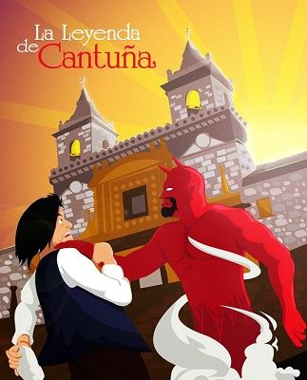Cantuña era un respetado indígena en los tiempos coloniales al que le fue encomendada la construcción del atrio de la Iglesia de San Francisco en Quito.

La paga por dicha labor era muy buena, pero la condición era que debía realizarse en el menor tiempo posible. Cantuña entonces decidió vender su alma al diablo con la condición que todas las piedras del atrio estuvieran allí puestas antes de que salieran los primeros rayos del [sol](https://www.lifeder.com/sol/).

Éste grabó en una piedra que cualquier persona que la tocara reconocería únicamente a Dios.Tres pequeños demonios que trabajaban esa noche no pudieron tocar la piedra y dejaron incompleta la construcción.

Cuando el diablo llegó para llevarse el alma de Cantuña, éste reclamó que la obra no había sido completada y que por tanto no se podía cumplir el trato, ganando su alma de vuelta.

**2- LA DONCELLA DE PUMAPUNGO**

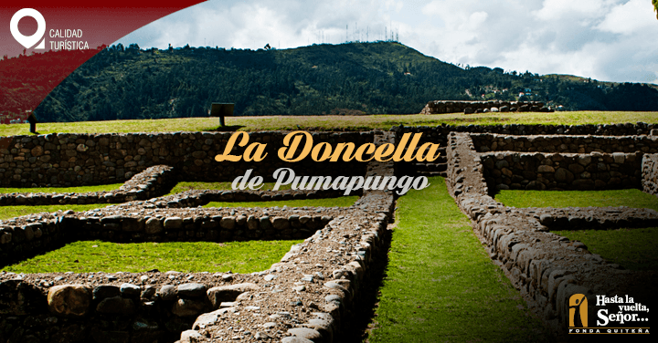Pumapungo, localizado en Cuenca, era el destino de descanso preferido por los emperadores incas. Este lugar estaba impresionantemente decorado y hoy en día es posible visitar sus ruinas. El lugar contaba con una fuente sagrada que era usada exclusivamente por el emperador.

También se encontraba atendido por unas doncellas conocidas como las Vírgenes del Sol. Estas mujeres eran criadas desde pequeñas en distintas artes y habilidades que usaban para entretener a los emperadores.

Nina era una de las Vírgenes del Sol residentes en Pumapungo y aunque estaba prohibido, se enamoró de uno de los sacerdotes del templo. Este par solía reunirse en las noches de luna llena en los jardines del lugar.

Cuando el Emperador se enteró de este hecho mandó a matar al sacerdote, pero prohibió que se informara a Nina de esto.

La doncella al ver que su amante no acudía a sus encuentros finalmente murió de pena moral. Se dice que hoy en día en las mismas noches de luna llena se puede oír su lamento entre las ruinas del lugar.